Модуль 2. Матеріально-технічне забезпечення барів
Практичне завдання 11

Тема 6. Матеріально-технічне забезпечення коктейль-бару

Мета: вміти спланувати роботу коктейль-бару і забезпечити матеріально технічним оснащенням.

Питання, що виносяться на практичне заняття
- Аналіз матеріально-технічної бази коктейль-бару.
- Вивчення призначення інвентарю, інструментів, посуду.
- Етапи і організаційно-технологічні процеси підготовки інвентарю до обслуговування.
- Вивчення призначення і будови обладнання бару.

Завдання 1. Вивчити призначення і набути навичок експлуатації інвентарю, інструментів коктейль-бару.
№  з/п | Назва інвентарю й інструментів, малюнок* | Характеристика | Призначення
1 | 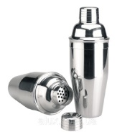  Шейкер  Європейський | Ручний прилад, складається із трьох частин: склянки, в яку кладуть лід і вливають компоненти, кришки із ситечком і ковпачка | Охолодження та  змішування  всіх компонентів  напою
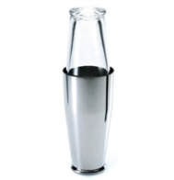
Шейкер
Американський
3 | Міксер
4 | Коктейльна ложка
5 | Мірні ложки 5,10, 15 мл
6 | Стрейнер
7 | Сепаратор для яєць
8 | Мензурки ємністю 50, 100 мл
9 | Гейзер
10 | Щипці для льоду
11 | Турка
12 | Джигер
 | І. т. д
*для тих, хто виконує в електронному варіанті.

Завдання 2. Вивчити призначення, будову обладнання коктейль-бару, набути навичок його експлуатації.
№  з/п | Назва, тип, марка обладнання  Малюнок | Характеристика | Правилабезпечної  експлуатації
 | Блендер. Механічне обладнання. Braun  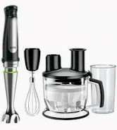 | Блендер призначений для приготування соусів, супів, збивання вершків, коктейлів та подрібнення.  До складу приладу входять:  електродвигун, перемикач різних швидкостей, кнопка прискореного режиму, кнопки вивільнення робочих частин, регулятор Швидкості обертання, мірна склянка з герметичною кришкою, редуктор для збивання, вінчик, подрібнювач | Блендер слід використовувати лише за призначенням. Правила експлуатації:  1. Вставити електромотор у робочий вал до фіксації.  2. Опустити блендер у посуд і натиснути перемикач.  3. Після закінчення роботи натиснути кнопку, щоб вивільнити робочий вал і вийняти його з посуду.
 | І. т. д.
*для тих, хто виконує в електронному варіанті

